Lokallaga i Sogn og Fjordane

Fylkesstyret
Helseutvalet
Organisasjonsutvalet

INFOBREV 01-2026
INNHALD:
Innkalling til årsmøte 2026
Delegatar til Landsmøte 2026
Seniordagar i Loen
Aktivitetsveker 2026
Det skjer i lokallag: Solund og Jølster
Møtebok 030226

Innkalling til årsmøte 2026
24.-25.mars på Scandic Sunnfjord hotell i Førde, lunsj til lunsj.
Kostnadar og betaling
Enkeltrom kr. 3145 (inkl. overnatting, konferanse, lunsj to dagar og middag dag 1)
Dobbeltrom kr. 2680 (inkl. overnatting, konferanse, lunsj to dagar og middag dag 1)
Dagpakke kr. 660 per dag, middag dag 1 kr. 595. (gjeld dei som ikkje overnattar)
Påmeldingsskjema sendast innan 5. mars: påmeldingsskjema.docx
Saker til årsmøte sendast til: sognogfjordane@pensjonistforbund.no innan 5. mars.

Delegater til landsmøte 2026
Landsmøte skal vere på Thon Hotel Arena på Lillestrøm 2. – 5. juni i år.
Sogn og Fjordane skal ha fem delegatar (pluss styreleiar) på Landsmøte.
Delegatane skal veljast på årsmøte vårt i mars 2026.
Styret ber lokallaga kome med forslag på aktuelle kandidatar. Vi ynskjer kandidatar som har interesse for saker som er viktige for pensjonistar no og framover, flott om dei også kan formidle dette i landsmøtesalen. Kandidatane må vere spurde og interesserte i å delta.
Dykkar forslag sender de på vedlagte skjema innan 5.mars til: sognogfjordane@pensjonistforbundet.no.
utsending landsmøte 2026.docx

Velkommen til
SENIORDAGAR
på hotell Alexandra i Loen 4.-6. mai 2026
Pensjonistforbundet i Sogn og Fjordane inviterer i samarbeid med hotell Alexandra til Seniordagar i vakre Loen.
Vi har som mål å stimulere til fysisk aktivitet og hyggeleg samvær. Her kan du delta på turar, trening, føredrag, dans og mykje meir. Du vel sjølv kva aktivitet du deltar på, og vi i Pensjonistforbundet vil vere tilgjengeleg for info og påmelding til aktivitetar.
Prisar: (inkluderer opphald med frukost, 2 middagar, lunsj dag 2 og inngang til Alexandra Bad)
Standard dobbeltrom, per person kr 3970
Standard enkeltrom kr 4370
Tillegg for rom med fjordutsikt er kr 200 pr person pr døgn.

Påmelding: alex@alexandra.no eller 57875000.
Oppgi medlemsnr., namn, telefonnummer, epost adresse, dobbelt-/enkeltrom og kven du deler med, ev. matallergiar.

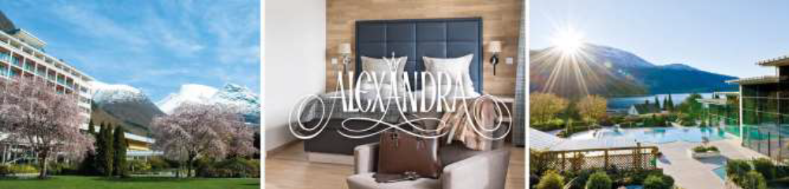

Program
Måndag 4.mai
14:00 | Velkommen  Info om dagane på Alex  Bli kjent og meld deg på aktivitetar
15:00 | Tur med Loen Skylift til Hoven.  Kari Faleide møter oss på hotellet, ordnar bill. og tar oss med på vandring på Hoven. Rabatert pris kr. 380 per person.
15:00 | Yoga med Rebekka
16:00 | Sterk og stødig ved Magny
18:00 | Kviss ved Ingeborg
19:00 | Middag
21:00-24:00 | Dans med Terje Våge

Tysdag 5. mai
07:00-10:00 | Frukost
09:30-10:00 | Fellessamling/info
10:00-11:30 | «Kommunal beredskap og eigenberedskap». Foredrag ved Jan Birger Moe, leiar beredskapsutval i Sunnfjord Kommune.
11:30 | Sterk og stødig ved Magny
13:00 | Lunsj
14:00 | Yoga med Rebekka
14:00 | Turnering (shuffle-board m.m.) ved Kjell Nygård
15:00 | Bygdevandring i Loen ved Kari Faleide
19:00 | Middag
21:00-24:00 |  spelar til dans

Onsdag 6.mai
07:00-10:00 | Frukost
09:30 | Sterk og stødig
10:00 | Historia til hotellet ved Olav Faleide
10:30 | Yoga med Rebekka
11:30 | Songstund ved Steinar Engelbrektson
12:30 | Avslutning.  Info om Pensjonistforbundet og medlemsfordelar.  Takk for i år!
Forbehold om endringar i programmet.

Andre tilbod på hotellet:
Alexandra Bad med boblebad inne og ute, vannsklie, inne- og utebasseng m.m.
Velværeavdeling med treningsrom, moderne styrkeapparat, spinningsyklar, bordtennis, biljard, snooker, shuffle-board, darts, airhockey, fotballspel og salongar.

Spa-avdelinga: sjekk nettside eller kontakt resepsjonen. Bestiller du behandling for meir enn kr 600,- er det fri inngang til Spa-avdelinga same dag. Vi anbefaler at du bestiller Spa-behandlingar i god tid på førehand. På rommet finn du badekåpe og tøfler til vaksne,

Aktivitetsveker 2026
Kjære tillitsvalgt i
Etter den gode starten i fjor, viderefører vi Pensjonistforbundets aksjonsuker, vår og høst. Vårt felles mål er å verve nye medlemmer og være ekstra synlige, samtidig, over hele landet.
Pensjonistforbundet er landets desidert største interesseorganisasjon for alle som lever av pensjon. Dette fortjener en markering! Alt vi jobber med og får til, kommer ikke av seg selv. Vi må synliggjøre eldrekraften, og ikke minst, sørge for at et stadig økende antall pensjonister i Norge blir kjent med oss, og melder seg inn. Jo flere vi er, desto større gjennomslag får vi, både lokalt og nasjonalt.
2025 viste oss at aksjonsukene våre ga oss økt synlighet i lokale medier. Det er takket være aktive tillitsvalgte i fylkes- og lokalforeninger, som sendte innlegg til sine aviser, eller fikk journalister til å skrive om de mange fine aktivitetene som ble arrangert.
Og nå er tiden inne for å legge planer for nye aktiviteter – og søke tilskudd!
Vårens aksjonsuker: Velg mellom uke 19 (4.-10. mai) eller uke 20 (11.-17. mai)
Høstens aksjonsuker: Velg mellom uke 40 (28. sept.-4. okt.) eller uke 41 (5.-11. okt.)

Pensjonistforbundets budsjett for økonomisk støtte til åpne arrangementer i 2026 er forbeholdt aktiviteter som gjennomføres i våre felles aksjonsuker.
Dere kan søke om inntil kr 20 000 i støtte per arrangement. Så her er det mange muligheter til å sette lokalforeningen tydelig på kartet!

Her finner du:
- En liste med forslag til aktiviteter som kan være til inspirasjon.
- Vilkår og kriterier for økonomisk støtte, samt søknadsskjema.
Ta direkte kontakt med din fylkesforening om du har spørsmål.
Gjør noe som er morsomt! Gjør noe som er nytt og annerledes – eller gjenta tidligere suksess!
Gjør det enkelt! Gjør det sammen!

45 årsjubileum i Solund
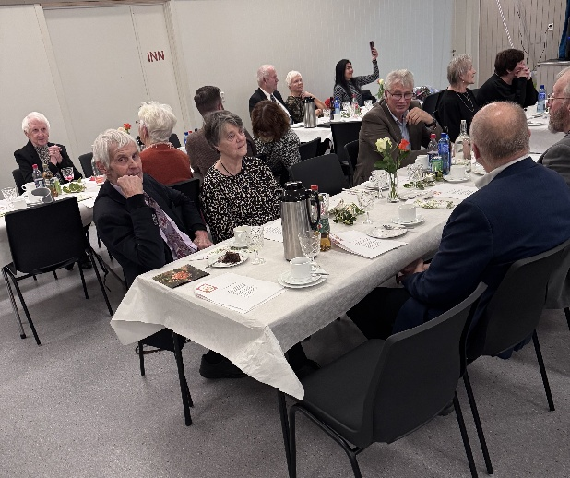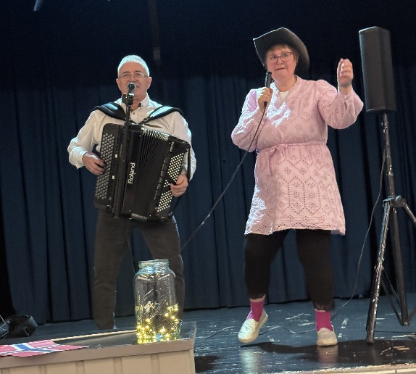
Fredag 21. November heldt Pensjonistforbundet i Solund 45 årsjubileums fest i Solund Grendahus på Hardbakke. Der var 58 personer personer tilstede pluss 3 inviterte. Sølvi Waage åpnet festen med å ønske alle hjertelig velkommen.
Sølvi Waage og Gunnfrid Eide delte på å fortelle om Pensjonistforbundet Solund sin 45 årige lange historie.
Anny Urtegård får Balestrand holdt tale/kåseri der hun fortalte om sitt virke om ett langt virke i sjømannskirken. På vegne av Pensjonistforbundet i Sogn og Fjordane overrekte hun en blomsteroppsats da nestlederen Solveig Norevik måtte melde forfall.
På vegne av Solund kommune holdt varaordfører John Sigfred Hugøy tale og overrekte kroner 50000 i gave.
Frode Kalgraf stod for maten. Der det ble servert pinnekjøtt med tilbehør og kaffi og kaker.
Steinar Engebrektson stod for sang og musikk, mange av deltakerne var og svingte teg på dansegulvet.

Jølster Pensjonistlag på tur
Tekst: Kari Hølmo Gåsemyr
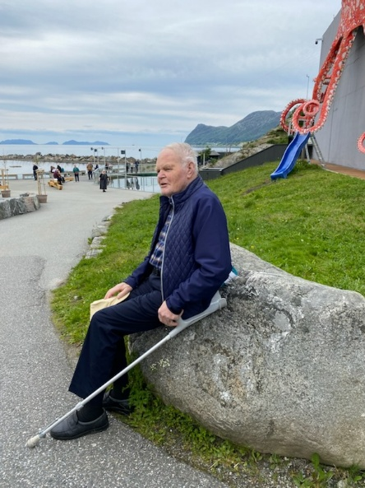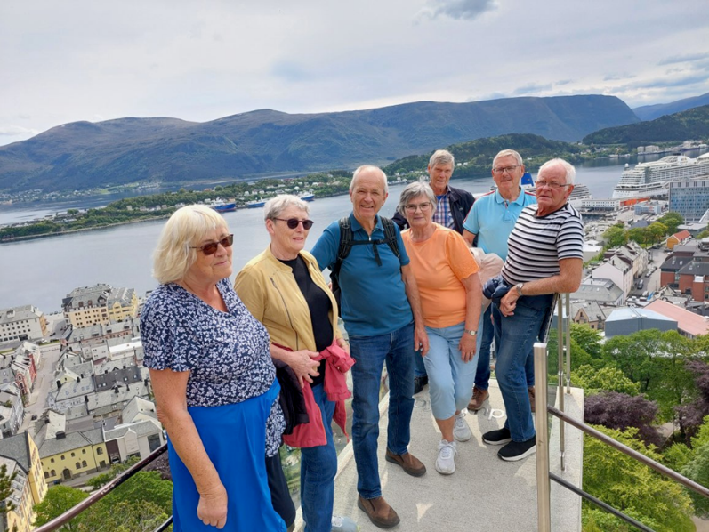
Pensjonistar frå Jølster og Førde reiste i år på tur til Ålesund. Turen var frå 2. - 4. juni 2025 og 33 pensjonistar var med på turen.
Vi hadde først ein stopp i Bjørkedalen og fekk ei lærerik orientering om båtbygging v/Jakob Bjørkedal. Han viste stolt fram kopiar av dei mange båttypane dei har laga, der særleg bygginga av kopiar av vikingskip som Osebergskipet vart framheva.
Deretter gjekk turen til Volda, med innlagd kaffipause, før turen gjekk vidare til Thon Hotell i Ålesund.
Nydeleg ver - så mange tok seg ein tur på byen. Dei sprekaste nytta høvet til å springe opp trappene til Aksla, der dei fekk eit flott utsyn over byen.
Neste dag hadde vi ein flott dag ute på Atlanterhavsparken. Om kvelden var det festmiddag på hotellet og Frode Fladmark frå Pensjonistforbundet Aspøya fortalde om historia til Ålesund.
4. Juni tok vi fatt på heimreisa, men først tok vi turen til Devoldfabrikken i Langevåg. Mange sikra seg ullklær for vinteren. Største attraksjonen var den store Devoldbanen – Norges største modelljernbane – 800 m2. Tog,bussar, bilar og syklistar køyrde rundt med imponerande presisjon. Heilt fantastisk! Heimreisa gjekk via Sykkylven, Stranda, Hornindal og Stryn. Regnveret ynskte oss velkomne då vi kom til Hornindal!
Flott guiding av reiseleiar Arne Sandnes.
Ei stor takk til Sparebankstiftinga og Pensjonistforbundet i Sogn og Fjordane, for tilskot som gjorde turen mogeleg.

Møtebok 030226.docx

